MAURINO – Purissima 2020

Vsebnost olja v laboratorijski oljarni

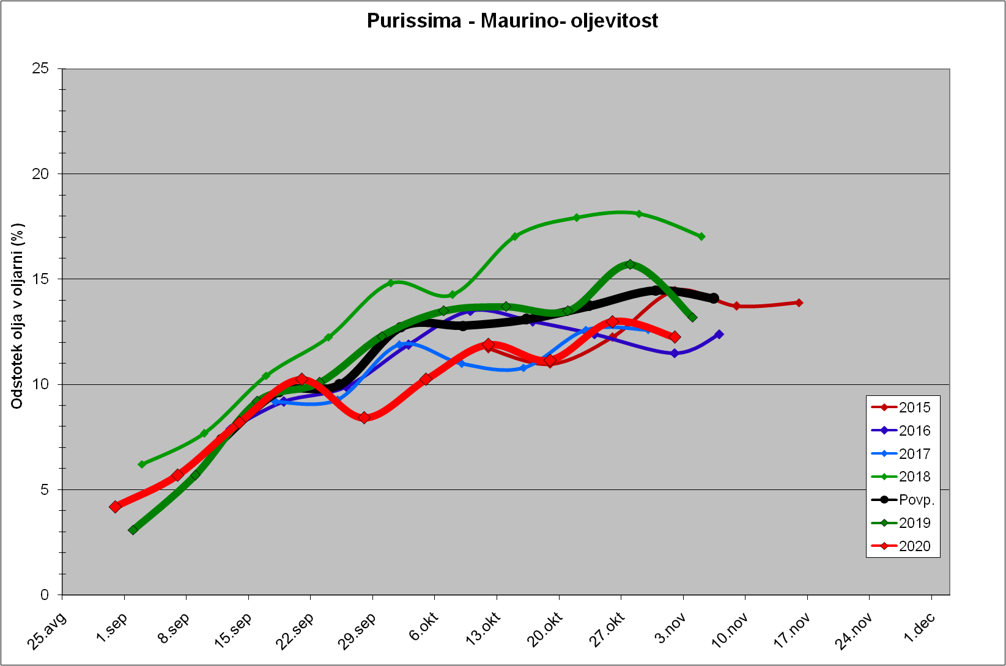
Opomba: pri 4. Vzorčenju so bili plodovi presušeni!

Indeks zrelosti

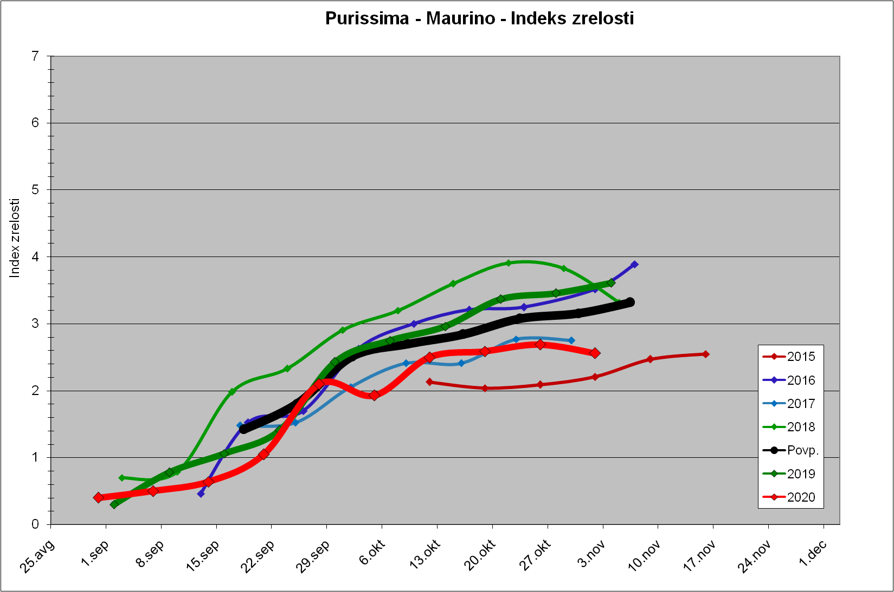

Trdota plodov

